1、将**每个页面**的 LOGO连接修改为：www.nmghcjx.cn

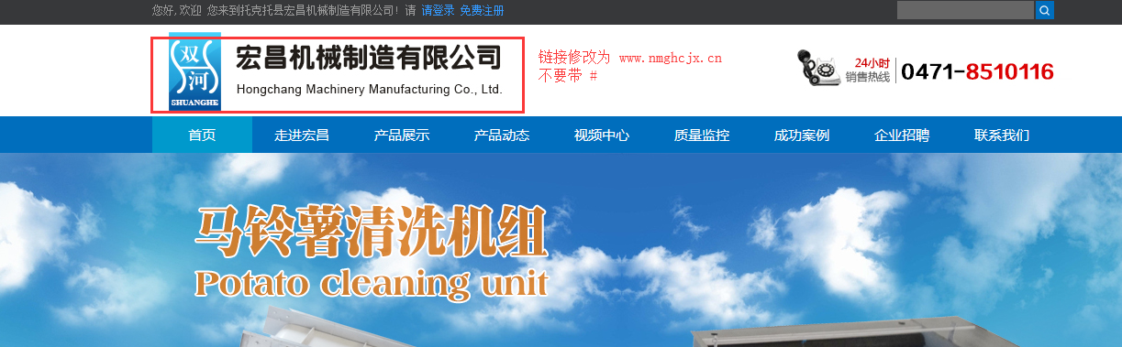

1. 网站内链建议调整，连接过长；建议不超过三级路径【首页路径只要二级域名www.nmghcjx.cn 其他的都不要 】
2. **每个页面**的 “首页”连接修改为：[www.nmghcjx.cn](http://www.nmghcjx.cn)